Féris Barkat : "on parle à ceux qui ne se retrouvent pas dans le discours embourgeoisé de l’écologie"

<p>https://bonpote.com/feris-barkat-on-parle-a-ceux-qui-ne-se-retrouvent-pas-dans-le-discours-embourgeoise-de-lecologie/</p>
Féris Barkat : “on parle à ceux qui ne se retrouvent pas dans le discours embourgeoisé de l’écologie”
Publication :
- 17/10/2024
Mis à jour :
17/10/2024
Thomas Wagner

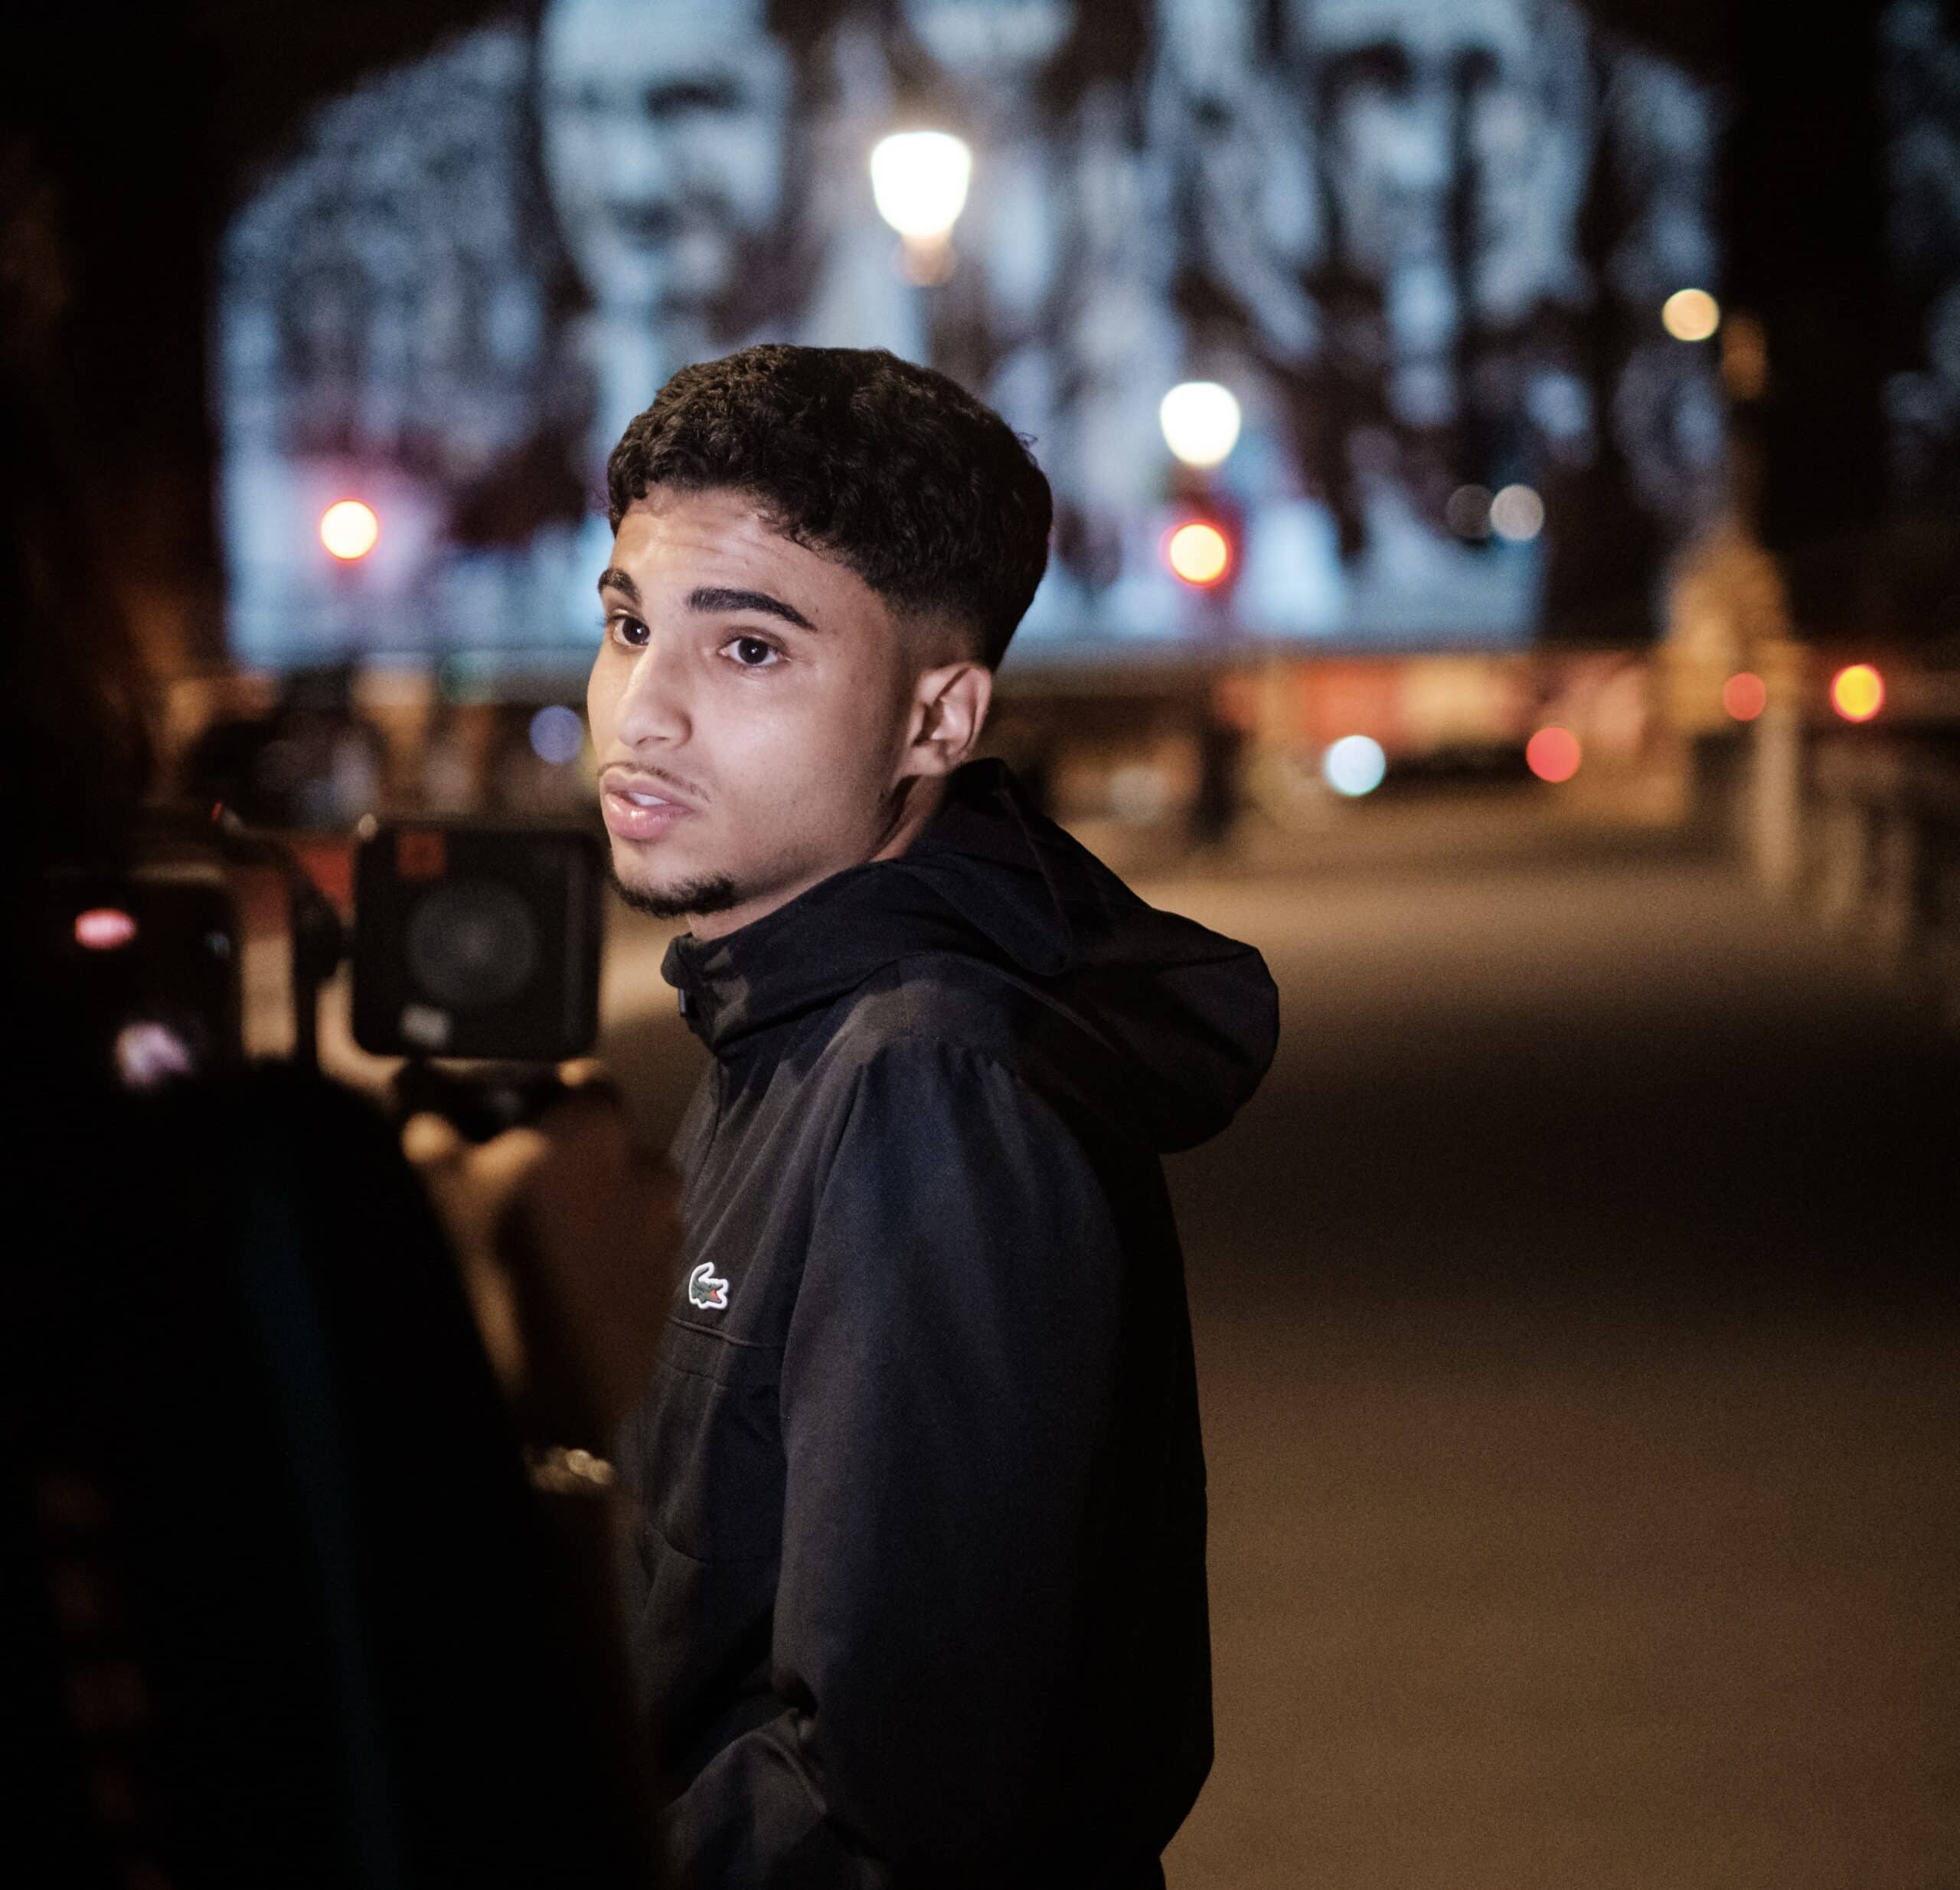
©Crédit Photographie : Basile Barjon
Féris Barkat est fondateur de l’association Banlieues Climat. Banlieues Climat redonne la parole aux habitantes et habitants des quartiers populaires autour des questions de la crise climatique et écologique.
Vous ouvrez la première école populaire du climat à Saint-Ouen. Pouvez-vous nous en dire plus ?
Depuis la naissance de l’association on a décidé de faire le pari de l’intelligence et de l’expertise. D’abord avec la certification de notre formation par le ministère de l’enseignement supérieur et désormais avec cette école. L’éducation populaire dans les mouvements sociaux ce n’est pas nouveau, par contre on a décidé de mettre l’accent sur une transmission faite par les jeunes de Banlieues Climat. Demain un groupe de maman de Saint-Ouen peut se retrouver face à un jeune qui n’a aucun diplôme à part le brevet et qui va leur expliquer la boucle de rétroaction du permafrost.
La domination culturelle de ceux qui ont les habitus on l’a tous connu à l’école. C’est pour cette raison qu’on veut créer et imposer notre propre légitimité et pour cela on doit avoir nos propres espaces. Des espaces qui préservent nos identités tout en étant exigeants et exemplaires sur les connaissances à acquérir. Au fond, cette école c’est une expérimentation qui doit se faire sans influence extérieure, c’est pour cette raison qu’on garde notre indépendance vis-à-vis de nos partenaires. Les services de la mairie, Karim Bouamrane et Sabrina Decanton nous ont toujours soutenus dans cette démarche.
De gauche à droite : Laurence Tubiana, Féris Barkat et Karim Bouamrane lors de l’ouverture de l’école le samedi 12 octobre 2024. Crédit : Samirphoto
Au-delà d’avoir enfin un lieu à nous, on veut que les habitants de Saint-Ouen se l’approprient tout en accueillant les jeunes de Banlieues Climat qu’on a formé partout en France. Avec les équipes et les jeunes on co-construit le programme pour proposer une école qui répare. Il y aura plusieurs axes : l’écologie, des ateliers de cuisine, le sport et enfin un volet culturel. Pour ce dernier aspect, en ayant intégré le CA du fonds de dotation du Palais de Tokyo, je veux commencer à initier des ponts entre nous et l’art contemporain, la peinture ou la mise en scène. Bref il fallait ouvrir l’école que j’ai pas eu la chance d’avoir, avec les professeurs que j’ai eu la chance d’avoir.
Vous mettez la santé et notamment la pollution de l’air au cœur de votre discours. Est-ce une meilleure porte d’entrée pour aborder les sujets écologiques que le climat et notamment les enjeux autour de la neutralité carbone ?
La santé c’est le point de départ. Nous, les cofondateurs, avons tous vécu à travers nos proches cette exposition prononcée des banlieues ou des familles issues de l’immigration aux conséquences écologiques délétères.
La pollution de l’air est un exemple éloquent mais il y en a plein d’autres qui ne sont en réalité pas que des enjeux sanitaires. On parle bien sûr de neutralité carbone, mais on élargit l’écologie pour repolitiser le quotidien aussi bien les conditions de travail de mon père à l’usine ou l’eau polluée dans la cité air bel. Tout ça c’est de l’écologie, c’est la nôtre. C’est tellement concret, réel que l’adhésion effectivement se fait naturellement.
Vous avez déclaré au Monde que “le sort des ours polaires, ça ne parle pas en banlieue”. Qu’est-ce qui parle en banlieue ?
Pour commencer cette citation du journal Le Monde a été décontextualisée, je n’ai pas la prétention de savoir ce qui parle ou ce qui ne parle pas dans l’absolu. J’ai simplement constaté que les abstractions ou les conséquences éloignées ne fonctionnaient pas dans un premier temps.
Notre méthode c’est de commencer avec ce qui se passe à proximité des jeunes que nous formons. Il y a aussi aujourd’hui un engouement autour de ce qu’on fait parce qu’il ne s’agit pas que des banlieues, on parle à ceux et celles qui ne se retrouvent pas dans le discours embourgeoisé de l’écologie. Comment les conditions d’existence ont pu être autant détournées et gentrifiées au point d’en éloigner les premiers impactés ? À l’époque on parlait de circumfusa, c’était clair et simple, il s’agissait de tout ce qui était autour de toi. « Les circumfusa représentent ce qu’Hippocrate a dénommé les airs, les eaux et les lieux…Tel air, tel sang. » (Michel Lévy, 1844)
Des politiques sont déjà venus vous voir, que ce soit pour échanger ou travailler directement avec vous. Comment faites-vous pour éviter de, je vous cite, “finir par être la caution banlieue des rencontres jeunesses” et qu’il y ait des actes au-delà des paroles ?
Déjà il faut systématiquement verbaliser le fait que nous savons pourquoi nous sommes invités. Ne jamais laisser penser qu’on est dupe. Ensuite éviter d’être la caution, c’est au fond éviter la récupération du système.
Lorsqu’on a des idées à défendre il faut d’abord assumer à quel point la tâche est difficile, aussi bien financièrement que pour des enjeux de carrière très personnels. Il faut donc mettre en place des protections solides pour ne pas se faire vassaliser. Personnellement j’essaye systématiquement de me déplacer dans les lieux de pouvoir médiatique ou politique en groupe. Pour mon intégrité personnelle et pour le rapport de force c’est primordial de se déplacer sur un plateau TV à plusieurs. Il faut aussi sortir de toute forme de fascination pour ce que le système produit en termes de reconnaissance ou de titre. Bien sûr que c’est difficile mais c’est une ligne à essayer d’atteindre, j’en suis encore loin.
Et enfin je pense que les remerciements constants lorsqu’on nous accorde quelque chose sont néfastes. C’est bien évidemment très tentant d’autant plus lorsqu’on n’a jamais eu le droit à la moindre reconnaissance. Néanmoins, c’est ce qui nous place dans une relation de dépendance qu’on doit briser d’où l’intérêt de négocier correctement et à plusieurs. Lorsque le Palais de Tokyo m’a appelé j’ai négocié l’effraction, lorsque Libération nous appelle on co-construit le Climat Libé tour et demain justement on fera nos formations dans nos propres lieux. Peu de gens réalisent à quel point la compromission est vicieuse, quand vous n’y êtes pas confronté c’est facile de tenir des discours de révolutionnaire mais quand on essaye d’avancer c’est compliqué, c’est pourquoi, l’entourage est déterminant.

Il y a de nombreuses élections en France à venir d’ici 2027, et l’extrême droite pousse partout, avec une politique antisociale et anti-climat. Quelles solutions voyez-vous pour mobiliser la jeunesse et qu’elle vote pour les partis qui se battent justement pour la justice sociale et écologique ?
Ramener les jeunes vers le vote c’est important mais il y a plein d’autres formes d’action politique. L’adhésion et la politisation des jeunes ne se fera pas d’ailleurs sur le fond des sujets mais avec la forme que prendra les mobilisations. Le mouvement social a tendance à se complaire dans la défaite, sous des apparences de lutte, nous ne faisons que sortir pour exprimer notre mécontentement. L’expression est cruciale mais il ne faut pas la confondre avec l’action. Le deuxième écueil c’est de penser que l’adhésion se fera uniquement à travers des prises de conscience provoquées par l’injustice ou l’urgence d’une situation.
Mon analyse c’est qu’il y a autant de jeunes et de moins jeunes qui veulent s’investir avec nous car nous sommes en train de créer une famille. L’écologie c’est secondaire, c’est presque un prétexte pour nous réunir et lutter ensemble. La solution est donc très simple on va mobiliser la jeunesse avec le désir de contribuer à un projet commun radical et enthousiasmant. Innover dans les formes d’action c’est crucial mais les partis manquent de créativité. Les visages des jeunes qui ont fait Saint-Ouen – Marseille à vélo étaient illuminés, non pas par la question de la mobilité douce mais grâce au périple. J’ai reçu des milliers et des milliers de messages de jeunes après la projection illégale que j’ai organisée sur l’Assemblée nationale. C’était fédérateur.
L’une de vos interventions dans l’émission C ce soir sur la violence institutionnelle a été particulièrement remarquée. Quel est votre regard sur la désobéissance civile comme moyen d’action pour lutter contre le changement climatique ?
Sur le concept de « désobéissance civile » je suis assez critique. S’il y a désobéissance c’est qu’à la base il y a obéissance, cela présuppose une adhésion antérieure à l’ordre juridique de l’État. C’est ainsi vite récupéré pour glorifier l’individu qui désobéit, celui qui a le courage d’imposer ses propres principes de justice à l’État.
Cette héroïsation est intéressante mais il faut être vigilant à ce qu’elle ne dépolitise pas la dissidence ordinaire (la délinquance, les émeutes etc). D’ailleurs on revient à ce que j’abordais sur France 5, il ne s’agit pas de justifier la violence mais de reconnaître la potentialité d’y retrouver une revendication politique. Parfois il s’agit d’une réaction à la misère, parfois il s’agit de l’unique moyen d’expression. Il faut la sanctionner mais jamais la décrédibiliser. Le risque avec la désobéissance civile c’est de créer une violence « moralement acceptable » monopolisée par les bourgeois qui vont produire un discours pour la justifier, face à une « violence animale » sans explication, ni appui par Bon Pote pour la comprendre. Rendre chic ou tendance la délinquance ne sera jamais une réponse, il faut simplement reconnaître sa dimension politique lorsqu’elle est sociologiquement limpide.
Au-delà de ce sujet, il faut rappeler que sous couvert de non-violence et de « compromis » on a oublié que la politique est violente. D’abord par ses conséquences, il faut appeler « violence » la précarité des étudiants ou l’état des hôpitaux. Mais également en tant que telle puisque le vote implique quand même d’imposer une vision à une minorité qui n’en veut pas par exemple. La violence est partout mais en refusant de la nommer on la banalise pour ensuite discréditer celles et ceux qui la refusent.
Vous avez déjà comparé les figures de l’écologie politique en France à des bobos parisiens (dont fait partie le créateur de Bon Pote !), dont le discours est inaudible dans les quartiers. Quel message avez-vous à faire passer aux bobos parisiens pour mieux prendre en compte les classes populaires qui sont les premières à subir le changement climatique ?
D’abord je tiens à dire que ce n’est pas un problème si des bobos s’adressent à leurs semblables, au contraire, c’est de la représentation. Le problème c’est le monopole, je vois encore trop de débats qui se déroulent entre bobos et scientifiques alors que nous sommes aussi des experts.
Je pense que pour élargir la lutte il faut sortir de la culpabilisation : comment être en bonne santé dans un monde malade ? Il faut sortir des logiques individuelles pour considérer la perfection comme une finalité, c’est précisément parce que nous ne sommes pas irréprochables que des gens se sont reconnus en nous. Ensuite il faut créer des alliances et bien les choisir. Souvent les ponts les plus faciles vont se faire avec les mauvaises personnes et donner une illusion de mixité. Par exemple, réussir à travailler avec moi n’est absolument pas représentatif de votre capacité à inclure les quartiers populaires dans vos luttes. Il faut accepter que vos bonnes intentions vont se fracturer sur le réel.
Il n’y aura parfois aucune cohérence, les gens ne feront pas les choix qui vont sembler objectivement pertinents pour eux. Constater l’obscurité c’est simple mais allumer la bougie et rassembler tout le monde autour c’est compliqué.
Vous avez 21 ans, êtes très sollicité et semblez être super actif. Comment faites-vous pour garder la tête froide et éviter de finir en burn out comme de nombreux et nombreuses activistes climat ?
J’ai aucune stratégie : je veux donc ici remercier mon entourage qui s’inquiète constamment pour moi et qui me rappelle que 6h du matin ce n’est pas un horaire pour aller dormir. Le burn out arrive en Kawasaki Ninja (je l’entends), je ne suis pas plus solide qu’un autre. J’ai noyé un deuil personnel dans mes projets mais depuis 2 ans il n’y a pas une journée que j’ai passée sans être préoccupé. Lorsque on a l’espace mental et le confort financier on n’est pas à l’abri du burn out mais on sous-estime ce que ça coûte de s’engager lorsque t’as ni l’un ni l’autre. Je ne demande à personne de me comprendre, j’ai une famille autour de moi et c’est ce que j’ai toujours voulu, maintenant je vais devoir faire des choix.

